

课程实验报告

课 程 名 称： 操作系统
实验项目名称： 轮转法调度
专 业 班 级： 软件1401
姓 名： 宗玉芬
学 号： 201426010124
指 导 教 师：
完 成 时 间： 2016 年 12 月 14 日

信息科学与工程学院
实验题目：进程调度2
实验目的：进程调度是处理器管理的核心内容。本实验要求用高级语言编写和调试一个简单的进程调度程序，通过本实验加深对进程控制块、进程队列等概念的了解，掌握时间片调度算法的具体实施方法。

实验环境：PII以上电脑一台，已经安装VC++、GCC或其他C语言编译环境
编制调度算法：循环时间轮转调度
1、 数据结构设计：
PCB结构：
name 进程名
round 进程轮转时间片
cputime 进程占用的CPU时间
needtime 进程到完成还要的时间
state 进程状态（假设状态为Ready、Run、Finish）
next 链指针
2、 算法设计
时间以时间片为计量单位。实验代码及分析：#include <stdio.h>
#include <stdlib.h>
#include <string.h>
typedef struct node
{
char name[20];
int round;
int cputime;
int needtime;
char state; //Wait Run Fnished
int count;
struct node *next;
}PCB;
PCB *ready=NULL,*run=NULL,*finish=NULL;
int num;
void GetFirst()
{
run = ready;

if(ready!=NULL)
{
run ->state = 'R';
ready = ready ->next;
run ->next = NULL;
}
}
void Output()
{
PCB *p;
printf("进程名\t轮数\tcpu时间\t需要时间\t进程状态\t计数器\n");
p = run;
while(p!=NULL)
{
printf("%s\t%d\t%d\t%d\t\t%c\t\t%d\n",p->name,p->round,p->cputime,p->needtime,p->state,p->count);
p = p->next;
}
p = ready;
while(p!=NULL)
{
printf("%s\t%d\t%d\t%d\t\t%c\t\t%d\n",p->name,p->round,p->cputime,p->needtime,p->state,p->count);
p = p->next;
}
p = finish;
while(p!=NULL)
{
printf("%s\t%d\t%d\t%d\t\t%c\t\t%d\n",p->name,p->round,p->cputime,p->needtime,p->state,p->count);
p = p->next;
}
}
void InsertTime(PCB *in)
{
PCB *fst;
fst = ready;

if(ready == NULL)
{
in->next = ready;
ready = in;
}
else
{
while(fst->next != NULL)
{
fst = fst->next;
}
in ->next = fst ->next;
fst ->next = in;
}
}
void InsertFinish(PCB *in)
{
PCB *fst;
fst = finish;

if(finish == NULL)
{
in->next = finish;
finish = in;
}
else
{
while(fst->next != NULL)
{
fst = fst->next;
}
in ->next = fst ->next;
fst ->next = in;
}
}
void TimeCreate()
{
PCB *tmp;
int i;

printf("输入进程名字和进程时间片所需时间：\n");
for(i = 0;i < num; i++)
{
if((tmp = (PCB *)malloc(sizeof(PCB)))==NULL)
{
perror("malloc");
exit(1);
}
scanf("%s",tmp->name);
getchar();
scanf("%d",&(tmp->needtime));
tmp ->cputime = 0;
tmp ->state ='W';
tmp ->round = 5;
tmp ->count = 0;
InsertTime(tmp);
}
}
void RoundRun()
{

int flag = 1;

GetFirst();
while(run != NULL)
{
Output();
while(flag)
{
run->count++;
run->cputime++;
run->needtime--;
if(run->needtime == 0)
{
run ->state = 'F';
InsertFinish(run);
flag = 0;
}
else if(run->count == run->round)
{
run->state = 'W';
run->count = 0;
InsertTime(run);
flag = 0;
}
}
flag = 1;
GetFirst();
}
}
int main(void)
{
char chose;
printf("请输入要创建的进程数目:\n");
scanf("%d",&num);
getchar();
TimeCreate();
RoundRun();
Output();
return 0;
}
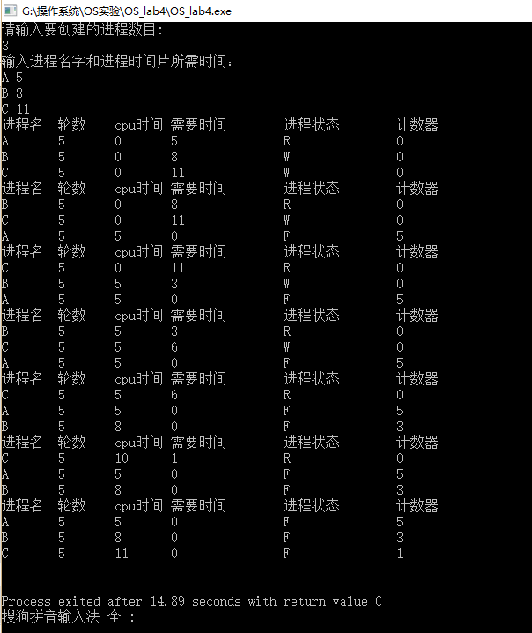
收获与体会：这次实验是要求实现轮转法调度。每一个数据元素作为一个线程。通过实验对进程控制有了更深的理解。实验的整体实现思路并不难，只是对进程的状态有一些了解，还有计数器在一个轮数周期内起到的统计计数功能等等。
实
验成绩

